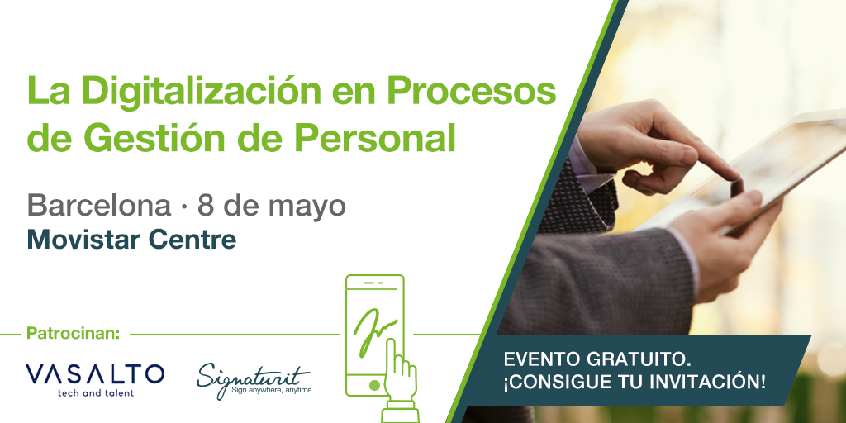

9:30h – 9:40h – Recepción de los asistentes y café
9:45h – 9:55h -“Optimización de procesos de gestión de RRHH y ROI.” Luis Guerra Carbajo, Director General de VASALTO:
10:00h – 10:10h – «Caso de uso concreto que hace la empresa de la firma electrónica para agilizar la firma de documentación relativa a los cambios de jornadas laborales» Beatriz García, Gestión de RRHH en Menzies Aviation España
10:15h – 10:25h – “Qué es la firma electrónica y qué utilidad tiene en los procesos de contratación y gestión de personal”. Paula Ferrer, Account Executive de Signaturit:
10:30h – 10:40h -“Casos de uso de la firma electrónica en MEDIAPRO”. Núria Cabrero Solà, Responsable de Eficiencia en Grupo MEDIAPRO:
10:45 – 10:55h – “La validez y legalidad jurídica de la firma electrónica”. Alonso Hurtado Bueno, Socio del bufete de abogados ECIJA:
10:55h – 11:00h – Q&A
11:00h – 11:05h – Cierre y agradecimientos.
11:05h – 11:30h – Networking y desayuno.

